Goniometrické funkcie

Def: Goniometrické funkcie vyjadrujú vztah medzi velkostami ostrých uhlov v pravouhlom trojuholníku a pomermi dĺžok strán daného trojuholníka.

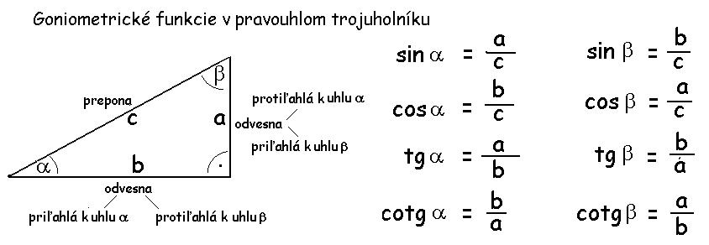

Vlastnosti

**Sínus** : Grafom funkcie je krivka zvaná sínusoida . Sínus je periodická funkcia s najmenšou preriodou 2.

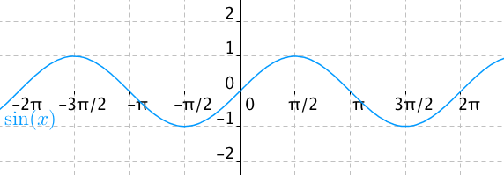

Dalšie vlastnosti:

Def.obor: Množina všetkých reálnych čísiel

Obor.hod.: je interval .

Sínus má maxium v nekonečne vela bodov . Presne prve má v bode  a pretože je to periodická funkcia, tak má maximum v každom bode  , kde k je celé číslo . Hodnota maxima je 1.

Podobne pre minimum: sínus má minimum v bodoch ,kde k číslo a jeho hodnota je -1 . Sínus je neparná a ohraničená.

**Posúvanie grafov**

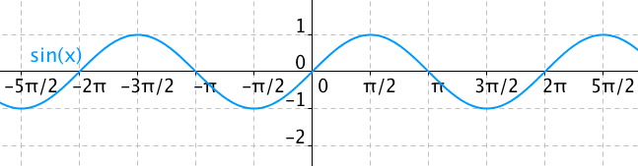Základný graf funkcie

Čo sa stane , pokiaľ budeme meniť argument funkcie sínus ? Napríklad pokiaľ miesto holého x vložíme ako argument 2x . Odpoveď je , že krivke snížime periodu. Naopak , ak dáme argument funkcii výraz x/2, krivka bude pretiahnutejšia, perioda sa zvätší . Vid obrázok.

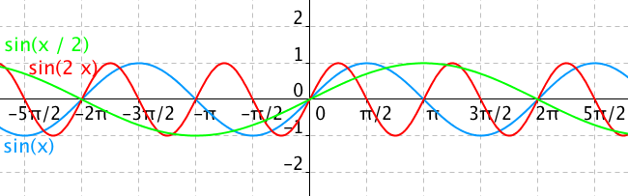

Pokiaľ naopak zdvojnásobime celú hodnotu sínusu , krivka bude v každom mieste dvakrát vyššie, alebo dvakrát nižšie. Podobne pokiaľ skúsite výslednú hodnotu vydeliť dvomi .

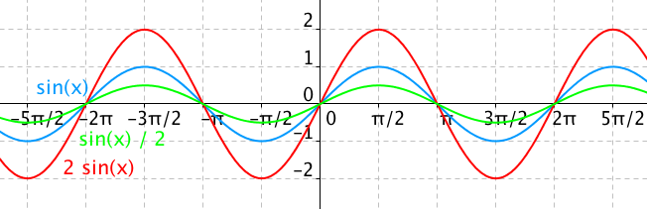

**Cosínus**

Grafom funkcie je krivka zvaná cosinusoida. Cosínus je periodická funkcia , ktorá má najmešiu periodu 2.

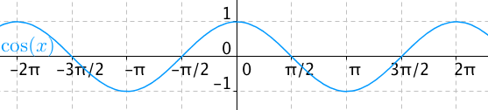

Ďalšie vlastnosti :

Definičný obor: je množina všetkých reálnych čísel.

Obor hodnôt:.

Cosínus má maximum v nekonečne veľa bodoch. Presnejšie prvé maximum má v bode x=0 a pretože je to periodická funkcia , tak má maximum v každom bode 2k , kde k je celé číslo. Hodnota maxima je 1.

Minimum má v bodoch , kde k je celé číslo a jeho hodnota je -1.

Cosinus je párna a ohraničená.

**Posúvanie grafov**

Základni graf funkcie



Pri zmene argumentu funkcie sa graf cosínusu zmení podobne ako sa menil graf funkcie sínus.

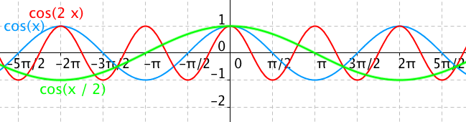

Tak isto sa tiež zmení graf, pokiaľ vynásobime alebo vydelíme výsledok dvomi.

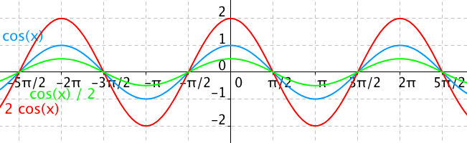

**Tangens**

Grafom je funkcie je krivka zvaná tangentoida.

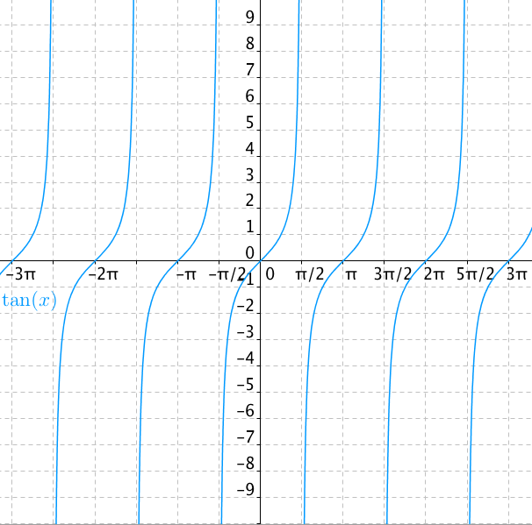

Tangens sa od predošlých funkcií líši predovšetkým v periode , ktorá už nie je 2 ale už len jedno .

C:\Users\Peťo\Desktop\bez názvu.pngĎalšie vlastnosti :  
Definiční obor je množina:

Obor hodnôt je množina všetkých reálnych čísel.

Tangens nemá maximum ani minimum a nieje ohraničená.

Tangens je párna.

**Posúvanie grafov**

Základný graf funkcie tangens.



Pokiaľ zmeníme argument funkcie na 2x , tak sa perioda zmenší a graf bude užší . Ak zmeníme argument na x/2,bude graf širší .

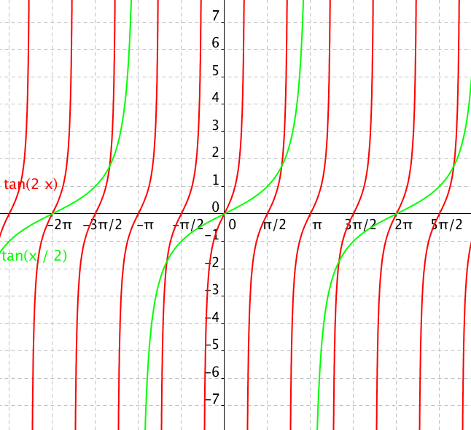

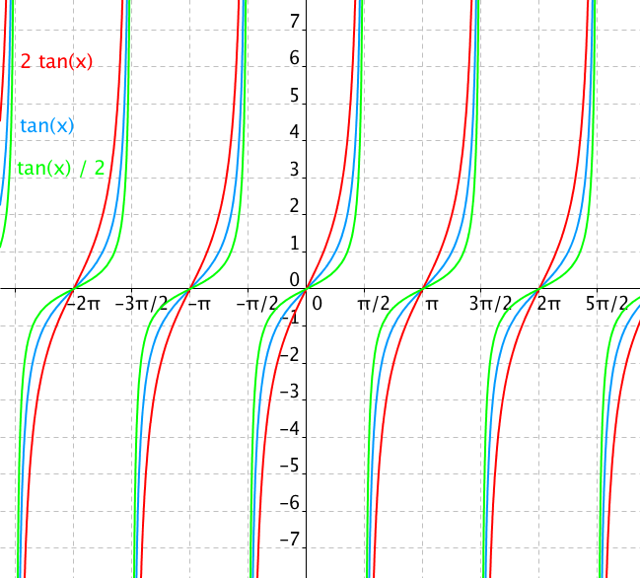Ak výslednú hodnotu vynásobime dvomi, graf bude rovnejší ak vydelím dvomi , graf bude viac zaoblený.